102年度生物科指定科目考試試卷  __________年__________班 學號__________姓名__________ | 總 分
第壹部分：選擇題（占71 分）
一、單選題（占20分）
說明：第1題至第20題，每題有4個選項，其中只有一個是正確或最適當的選項，請畫記在答案卡之「選擇題答案區」。各題答對者，得1分；答錯、未作答或畫記多於一個選項者，該題以零分計算。
( ) 1. 下列何者是葡萄糖從腸腔進入消化道上皮細胞的吸收方式？ (A)主動運輸 (B)簡單擴散 (C)胞吞作用(D)與脂肪酸共同運輸。
( ) 2. 下列有關ABO血型之敘述，何者正確？ (A)依血清中含有的抗體來區分 (B)細胞免疫造成血型的不同 (C)依紅血球細胞膜上的抗原來區分 (D)後天性免疫導致血型的不同。
( ) 3. 下列何種臟器能分泌分解醣、蛋白質及脂質的酵素（酶）到消化道？ (A)腎臟 (B)肝臟 (C)脾臟 (D)胰臟。
( ) 4. 下列何種腺體會釋放抗利尿激素？ (A)腦垂腺後葉 (B)甲狀腺 (C)腎上腺皮質 (D)副甲狀腺。
( ) 5. 下列何種激素的功能與血中鈉離子濃度恆定有關？ (A)鹽（礦物性）皮質素（如醛固酮） (B)糖皮質素 (C)甲狀腺素 (D)副甲狀腺素。
( ) 6. 蛋白質分子中的肽鍵是由哪兩種元素形成? (A)C-H (B)C-O (C)C-S (D)C-N。
( ) 7. 在進行聚合酶連鎖反應(PCR)時，下列哪一個因子會直接影響DNA聚合酶作用的速率？ (A)四種去氧核苷三磷酸的比例 (B)重複複製DNA片段的次數 (C)作為模版的DNA片段 (D)反應溫度。
( ) 8. 人體尿液的形成，從過濾到再吸收的順序，下列何者正確？ (A)腎小球→遠曲小管→亨耳氏套（亨耳環管）→近曲小管→集尿管 (B)腎小球→近曲小管→亨耳氏套（亨耳環管）→遠曲小管→集尿管 (C)腎小球→亨耳氏套（亨耳環管）→近曲小管→遠曲小管→集尿管 (D)腎小球→近曲小管→遠曲小管→亨耳氏套（亨耳環管）→集尿管。
( ) 9. 激素的調控有正回饋、負回饋及拮抗等機制。下列哪一組激素的調控關係與胰島素和升糖素相似？ (A)雄性素和雌性素 (B)副甲狀腺素和降鈣素 (C)腎上腺素和去甲基（正）腎上腺素 (D)濾泡刺激素（促濾泡成熟激素）和黃體素。
( ) 10. 若某一極地生態系最主要的食物網是：浮游生物→魚→海獅→北極熊，則下列敘述何者正確? (A)海獅能提供北極熊的能量比魚多 (B)該生態系浮游生物的能量總和比海獅少 (C)北極熊可能累積最高量的脂溶性毒性物質 (D)該生態系海獅的數量會比魚多。
( ) 11. 下列有關氣孔的敘述，何者正確？ (A)氣孔愈多的植物體愈適合生長於乾旱的環境 (B)氣孔的關閉機制是保衛細胞內的鈉離子流出所造成 (C)氣孔打開時若以離層素（酸）處理則氣孔會關閉 (D)調控氣孔開閉的保衛細胞之細胞壁厚度不均，外側壁較厚。
( ) 12. 局部感染引起發炎時，皮下組織血管擴張的主要原因為何？ (A)乙醯膽鹼的作用 (B)組織胺的作用 (C)去甲基（正）腎上腺素的作用 (D)免疫球蛋白的作用。
( ) 13. 下列哪一項是植物對抗感染之病原體或害蟲的化學防禦方式？ (A)組織細胞含有某種分子以毒殺啃食其組織的昆蟲 (B)植物表面一些特殊結構可以減少草食性生物啃食 (C)完整的木栓層構造可用以防止病原體進入 (D)藉由生長於其上的其他生物以擊退啃食組織的昆蟲。
( ) 14. 下列有關後天性免疫反應的敘述，何者正確？ (A)吞噬細胞都會呈現病原體的抗體 (B) 輔助T細胞(TH)釋出物質使受病毒感染的細胞死亡 (C)記憶性B細胞在相同病原體入侵時會快速活化 (D)記憶性T細胞不能辨識相同的抗原。
( ) 15. 植物體因頂芽優勢而抑制側芽生長，下列何種激素與頂芽優勢有關？ (A)生長素 (B)吉貝素 (C)細胞分裂素 (D)離層素（酸）。
( ) 16. 下列何組生物之間的關係與「寄生蜂幼蟲寄生在蝴蝶幼蟲體內生活」最接近？ (A)蒼蠅被捕蠅草葉片夾住 (B)榕果小蜂棲息在榕果內 (C)蘭花著生在榕樹的樹幹上 (D) 菟絲子纏繞著生在牽牛花的莖上。
17～18為題組
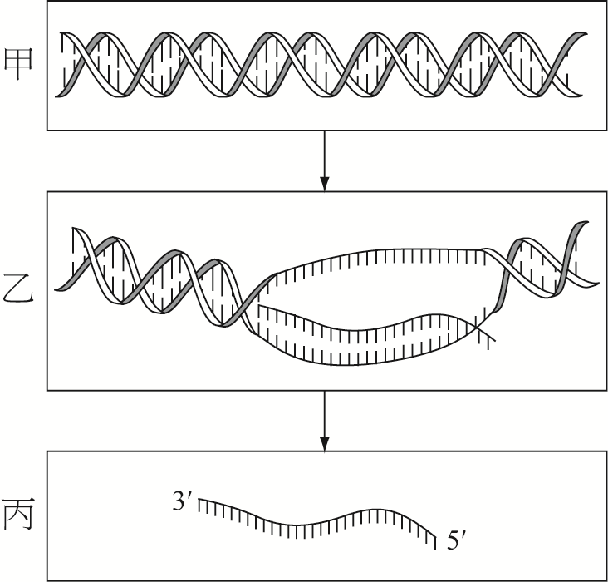
◎右圖為真核細胞基因轉錄示意圖，試據此回答第17～18題。
( ) 17. 下列有關真核細胞進行基因轉錄的相關敘述，何者正確？ (A)轉錄發生在細胞質中 (B)甲為雙股DNA分子的一小段 (C)乙具三股DNA的構造 (D)丙的3′端會加上端帽。
( ) 18. 將「乙」置於試管中，加入含有各種核酸酶的消化液，經充分作用後，最多可產生幾種核苷酸？ (A)4種 (B)6種 (C)8種 (D)64種。

19～20為題組
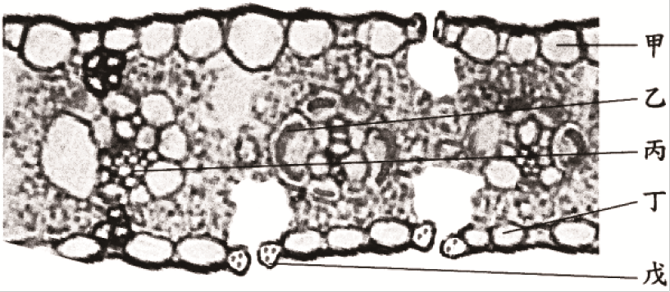
◎右圖為某種植物葉片的橫切面，試據此回答第19～20題。
( ) 19. 圖中哪些組織或細胞可以行光合作用？ (A)甲乙 (B)丙丁 (C)甲丁 (D)乙戊。
( ) 20. 此種植物可能為下列何者？ (A)水稻 (B)玉米 (C)榕樹 (D)鳳梨。
二、多選題（占30分）
說明：第21題至第35題，每題有5個選項，其中至少有一個是正確的選項，請將正確選項畫記在答案卡之「選擇題答案區」。各題之選項獨立判定，所有選項均答對者，得2分；答錯1個選項者，得1.2分；答錯2個選項者，得0.4分；答錯多於2個選項或所有選項均未作答者，該題以零分計算。
( ) 21. 下列哪些構造或組織與動物光週期行為的關係密切？ (A)視上交叉核 (B)松果腺 (C)胰島 (D)腎上腺皮質 (E)視神經。
( ) 22. 對實驗動物注射腎上腺素與升糖素之混合針劑，稍後可觀察到以下哪些變化？ (A)血糖降低、心跳加速 (B)血糖增加、心跳降低 (C)血糖不變、血鈣降低 (D)血糖增加、血鈣不變 (E)血鈣不變、心跳加速。
( ) 23. 下列有關木本雙子葉植物莖部橫切面的敘述，哪些正確？ (A)邊材在維管束外側、心材在維管束內側 (B)早材與晚材交替形成年輪 (C)維管束散生在基本組織中 (D)維管束中常可觀察到纖維細胞 (E)切面中央的髓多為小而厚的細胞。
( ) 24. 一個處於哈溫平衡的族群，其控制某性狀的不同基因型及個體數目分別是AA=77，Aa=94，aa=29。以下哪些敘述正確？ (A)A等位基因的頻率是0.62 (B)下一代的A等位基因頻率是0.31 (C)a等位基因的頻率是0.26 (D)若下一代有1000個體，則Aa基因型的個體約有470個 (E)當族群大小驟減時，A等位基因在下一代遺失的機率小於a等位基因。
( ) 25. 人體肝臟細胞的細胞膜含有下列哪些成分？ (A)膽固醇 (B)磷脂 (C)核酸 (D)醣蛋白 (E)肝醣。
( ) 26. 下列有關人體感覺與其受器之配對，哪些正確？ (A)聽覺：毛細胞 (B)味覺：桿細胞 (C)視覺：錐細胞 (D)平衡覺：支持細胞 (E)觸覺：感覺神經末稍。
( ) 27. 下列有關植物激素的敘述，哪些正確？ (A)一般產生和作用的位置可能不同 (B)吉貝素參與日照長短變化誘導開花 (C)吲哚乙酸(IAA)含量高時會誘發種子休眠 (D)同一種激素可能促進莖的生長卻抑制根的生長 (E)細胞分裂素可促進側芽的生長。
( ) 28. 下列有關脊椎動物處理含氮廢物的方式，哪些正確？ (A)尿素在腎臟中形成 (B)硬骨魚由鰓部排除尿素 (C)兩生類成體以排除氨為主 (D)鳥類以排除尿酸為主 (E)哺乳類以排除尿素為主。
( ) 29. 下列有關大腸桿菌的敘述，哪些正確？ (A)具有細胞壁 (B)細胞質內具有膜狀構造 (C)在粒線體中經由電子傳遞鏈產生ATP (D)缺乏乳糖時會開啟乳糖操縱組 (E)乳糖操縱組基因在細胞質中轉錄mRNA。
( ) 30. 下列哪些因素會促使心跳加快？ (A)交感神經活性增強 (B)副交感神經活性增強 (C)去甲基（正）腎上腺素釋出增多 (D)乙醯膽鹼釋出增多 (E)劇烈運動。
( ) 31. 若全球持續暖化，預期對臺灣的生物造成下列哪些影響？ (A)櫻花鉤吻鮭的分布將擴展到整個大甲溪流域 (B)臺灣山椒魚分布的最低海拔將比目前還高 (C)高山草原的分布範圍將擴及目前闊葉林區域 (D)沿海紅樹林的分布範圍將僅見於臺灣南部 (E)每年冬至前後，烏魚的洄游南界將向北移動。
( ) 32. 有關一般神經細胞產生動作電位的敘述，下列哪些正確？ (A)膜電位高於閾值時會啟動動作電位 (B)去極化是因鉀離子通道的開啟 (C)只要鈉離子在細胞內外分布不均就會造成靜止膜電位 (D)過極化是因為鈉鉀離子幫浦啟動所造成 (E)再極化時鉀離子會流出神經細胞。
( ) 33. 下列有關綠色植物進行碳反應的敘述，哪些正確？ (A)二氧化碳被固定 (B)消耗ATP與NADPH (C)發生在類囊體的膜上 (D)僅發生在黑暗中 (E)會有三碳物質暫時產生。
( ) 34. 果蠅的白眼性狀為一性聯遺傳，下列相關敘述哪些正確？ (A)白眼性狀僅見於雄果蠅 (B)白眼性狀在某一性別較常見 (C)白眼等位基因可由任一親代傳給子代 (D)白眼等位基因可由親代雄果蠅傳給子代雄果蠅 (E)白眼等位基因可由親代雌果蠅傳給子代雌果蠅。
( ) 35. 比較B淋巴細胞與胞毒T細胞(TC)的防禦特性，下列哪些描述是正確的？ (A)兩種淋巴細胞表面都具有能辨識抗原的專一性受體分子 (B)兩種淋巴細胞的抗原專一性受體都能直接與任一病原體上的抗原結合 (C)兩種淋巴細胞都能被輔助T細胞(TH)產生的細胞激素刺激而增強活性 (D)病毒感染時，只有TC會被活化而殺死被病毒感染的細胞 (E)B細胞活化後會分化為漿細胞產生抗體，抗體和抗原結合後可使病原體失去致病力。
三、閱讀題（占21分）
說明：第36題至第44題，包含單選題與多選題，單選題有4個選項，多選題有5個選項，每題選出最適當的選項，標示在答案卡之「選擇題答案區」。單選題各題答對得2分，答錯、未作答或畫記多於1個選項者，該題以零分計算。多選題所有選項均答對者，得3分；答錯1個選項者，得1.8分；答錯2個選項者，得0.6分；答錯多於2個選項或所有選項均未作答者，該題以零分計算。
閱讀一
痲瘋分支桿菌(Mycobacterium leprae)是痲瘋病(leprosy)的病原菌，它會侵入並存活在巨噬細胞的吞噬小體，並經由特殊代謝獲得能量而進行繁殖。2001 年，Cole S.等人於自然雜誌發表痲瘋分支桿菌的基因體序列，並與肺結核分支桿菌(Mycobacterium tuberculosis)的基因體序列作比較，對痲瘋分支桿菌特有的代謝方式及特殊的縮減式演化(reductive evolution)提出合理的解釋。痲瘋分支桿菌約有330 萬個鹼基，其中有1600個功能基因，而肺結核分支桿菌有440 萬個鹼基，其中有4000 個功能基因；肺結核分支桿菌中有許多的功能基因，在痲瘋分支桿菌因結構不完整而以無功能性的假基因方式存在。後來的研究發現，痲瘋分支桿菌失去許多分支桿菌屬致病性細菌代謝宿主脂類的相關基因。推測痲瘋分支桿菌可能是經由不同於其他分枝桿菌的代謝途徑，才得以在巨噬細胞中生長與繁殖。
相較於其非寄生性的始祖，痲瘋分支桿菌有一半以上的基因，因為不再是生存所需而逐漸丟失，且丟失比例遠高於目前所有研究過的生物。唯這種基因丟失並不影響其致病能力，反而因為基因組成簡單，有利於科學家定位重要致病基因群，進而發展痲瘋病的新疫苗及診斷試劑。依本文所述及相關知識，回答下列問題：
( ) 36. 下列關於痲瘋分支桿菌縮減式演化的敘述，哪些正確？ (A)逐漸失去部分基因 (B)導致體積變小 (C)有助於找出致病基因群 (D)導致致病力降低 (E)導致基因體縮小。
( ) 37. 下列關於痲瘋分支桿菌特徵的敘述，哪些正確？ (A)與肺結核分支桿菌使用相同的代謝途徑 (B)體積較小故生長緩慢 (C)丟失許多代謝宿主脂類的相關基因 (D)功能性基因數明顯少於肺結核分支桿菌 (E)是目前研究過已知基因丟失比例最高的生物。
( ) 38. 推測痲瘋分支桿菌最可能利用下列何種方式在巨噬細胞中生長與繁殖？ (A)暫時停止生長 (B)抑制巨噬細胞的生理活性 (C)利用巨噬細胞提供的物質 (D)促進吞噬小體與溶體的融合。

閱讀二︰
巴 金 森 氏 症 是 一 種 常 見 的 神 經 退 化 性 疾 病 ， 65 歲以上的人約有1%有此疾病。巴金森氏症的致病因子除了環境因素外，近年來的研究顯示，粒線體功能正常與否，和此疾病的發生密切相關。家族性巴金森氏症患者的基因研究顯示，眾多的巴金森氏症致病基因中，PINK1 基因的產物為一種位在粒線體上具有磷酸酶活性的酵素。在正常情況下，粒線體的內膜兩側氫離子分布不均，形成電位差，將PINK1 酵素運送至內膜而快速分解。但當粒線體膜電位受到破壞時，PINK1 酵素留在粒線體外膜上，並自體磷酸化而累積，導致細胞質中的Parkin 蛋白轉移到粒線體上，進而促使某些粒線體外膜蛋白被泛素化(ubiquitination)修飾，最終誘發受損的粒線體經由細胞自噬途徑分解。因此PINK1 或Parkin 基因突變失去功能時，都可能造成細胞無法有效清除受損的粒線體，使細胞失去活性走向死亡。依本文所述及相關知識，回答下列問題：
( ) 39. PINK1酵素的哪一種活性有助於Parkin蛋白轉移到粒線體上？ (A)醣化 (B)磷酸化 (C)泛素化 (D)蛋白質分解。
( ) 40. 下列何種情況會促使Parkin蛋白轉移到粒線體？ (A)PINK1酵素被分解 (B)PINK1酵素留在粒線體外膜上 (C)PINK1酵素被泛素化修飾 (D)Parkin蛋白被泛素化修飾。
( ) 41. 粒線體內膜電位差是因為下列何者在內膜兩側移動所造成？ (A)電子 (B)氧離子 (C)氫離子 (D)鈉離子。

閱讀三︰
在臺灣發現的紅火蟻主要是Solenopsis invicta，它是Solenopsis 中280 個物種之一，原產於南美洲，但最直接的來源指向美國加州。1930 年代，紅火蟻在美國的南方沿海各州被發現，並引人注意。經追查，此物種最先出現在阿拉巴馬州，與貨船的停泊靠岸有關。為防止紅火蟻在臺灣造成嚴重危害，2004 年各方力促成立專責機構，採取積極行動，以降低其對人體健康、社會擾動、經濟損失以及生態變遷等的危害。
紅火蟻是絕佳的掠食者，其獵物包括甘蔗的害蟲白斑擬蝶蛾，及水稻的害蟲稻褐蝽等。但是牠也殺害傳粉昆蟲，如蜜蜂等諸多物種。控制紅火蟻並不容易，物理方法是對蟻巢用火燒或噴熱蒸氣來消滅蟻塚，但卻是危險的行動；化學方法如用毒劑混入食餌中毒殺之。在南美洲，蚤蠅(Pseudacteon tricupis)會產卵並寄生在紅火蟻的頭胸部，且具有物種專一性。蚤蠅的幼蟲會逐步啃食紅火蟻的頭部，以其外骨骼的成分作為蛹殼。科學家也發現20%的紅火蟻帶有SINV-1 病毒，造成蟻群慢慢死亡。依本文所述及相關知識，回答下列問題：
( ) 42. 下列有關紅火蟻的敘述，何者正確？ (A)學名必為Solenopsis invicta (B)出現在美國是由於其族群自然遷徙所致 (C)引入臺灣的目的是控制稻褐蝽的危害 (D)掠食的優勢會傷害本地生態平衡。
( ) 43. 在一個紅火蟻巢內數量最多，對人威脅最大的是下列何種蟻？ (A)工蟻 (B)兵蟻 (C)雄蟻 (D)蟻后。
( ) 44. 下列有關臺灣防治紅火蟻的敘述，哪些正確？ (A)物理方法有效且值得推廣 (B)引進蚤蠅是一項可以嘗試的作法 (C)用化學毒劑毒殺時應注意其副作用 (D)紅火蟻可控制部分農業疫情，但控制紅火蟻並不容易 (E)引入SINV-1病毒是快速有效的方法。

第貳部分：非選擇題（占29分）
說明：本部分共有四大題，答案必須寫在「答案卷」上，並於題號欄標明大題號（一、二、……）與子題號（1、2、……），作答時不必抄題。作答務必使用筆尖較粗之黑色墨水的筆書寫，且不得使用鉛筆。每一子題配分標於題末。
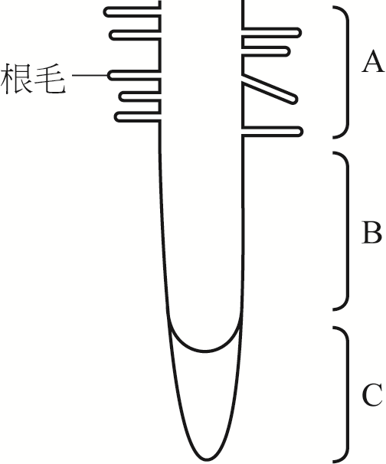

一、細胞中很多的有機物質皆含有氮，因此氮為植物之必需營養元素，試回答下列有關植物和氮的問題。
1. 醣、蛋白質、脂肪、核酸等有機物，哪些以氮為其主要構成元素之一？（2 分）
2. 右圖為根的示意圖，哪一區域對含氮物質的吸收最為活躍？其名稱為何？（2 分）
3. 微生物與豆科植物共生而進行固氮作用的構造為何？（2 分）
4. 承上題，所固定的氮源為何？（2 分）

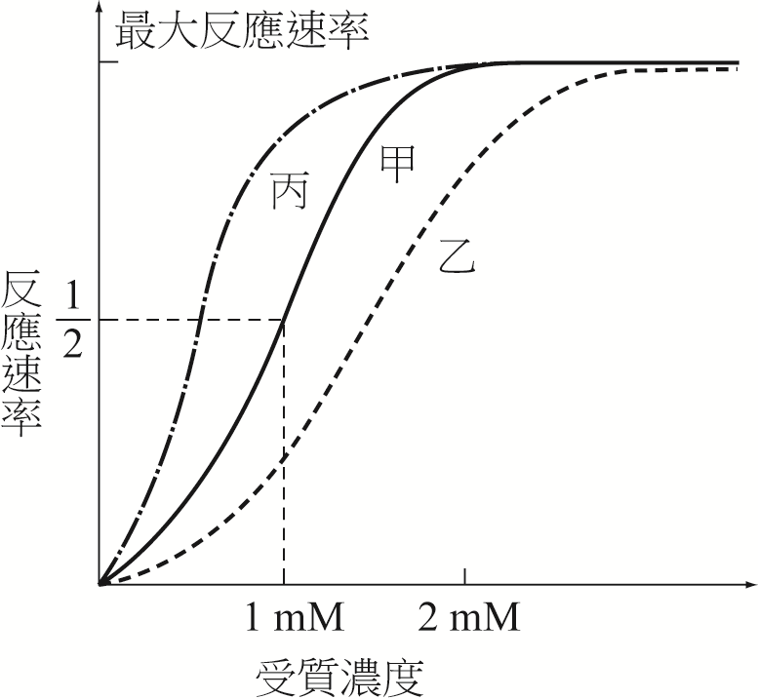
二、酵素的活性會受到實驗條件如溫度、酸鹼值以及受質濃度改變的影響，當它與受質結合時，會催化受質進行化學反應。右圖中的實線甲代表某種酵素在某溫度與某酸鹼值下，進行催化作用所得之反應速率與受質濃度的關係。當達最大反應速率一半時（圖中的），所需的受質濃度為1 mM，而達最大反應速率所需的受質濃度是2 mM。請回答下列各小題。
1. 在此酵素與受質的反應系統中加入某化學物質，使反應曲線向右移動如虛線乙所示。試問所加化學物質對此反應速率的作用為何？（2 分）
2. 承上題，試由圖形虛線乙推論達到最大反應速率的一半時，所需受質濃度是多少mM？（取小數點一位）（2 分）
3. 如果該酵素是唾液澱粉酶，那麼改變何種因素，可以使圖中實線甲向左移動至細線丙？（2 分）

三、紅樹林是熱帶亞熱帶海岸特有的生態系統，也是許多遷移性鳥類的渡冬地點。臺灣招潮蟹、水筆仔、海生疫病菌、小白鷺、雙殼貝以及巢鼠等都是淡水紅樹林一帶常見的生物。試根據以上描述及相關知識，回答下列各小題。
1. 可將物質由無機轉換至有機世界的生物為何？（2 分）
2. 胎生生物有哪些？（2 分）
3. 哪些真核生物每天直接面臨環境中鹽分（度）劇烈變化的挑戰？（3 分）

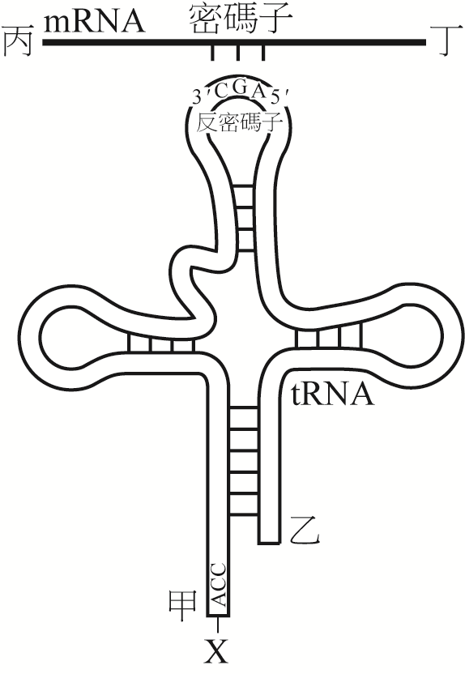
四、右圖為蛋白質合成時tRNA 分子的反密碼子與mRNA 上密碼子配對的情形，請回答下列相關問題。
1. tRNA 甲端攜帶的X 分子為何？（2 分）
2. 與此tRNA 的反密碼子配對之密碼子為何？（2 分）
3. 此合成作用在細胞內的哪一種構造上進行？（2 分）
4. 此mRNA 上之丙和丁的方向性為何？（2 分）
試題大剖析
答案
第壹部分：選擇題
一、單選題
1. A 2. C 3. D 4. A 5. A 6. D 7. D 8. B 9. B 10. C
11. C 12. B 13. A 14. C 15. A 16. D 17. B 18. C 19. D 20. B
二、多選題
21. ABE 22. DE 23. BD 24. ADE 25. ABD 26. ACE 27. ADE
28. DE 29. AE 30. ACE 31. BE 32. AE 33. ABE 34. BCE
35. ACE
三、閱讀題
36. ACE 37. CDE 38. C 39. B 40. B 41. C 42. D
43. A 44. BCD

第貳部分：非選擇題
一、 1. 蛋白質、核酸
2. A；成熟部（區）
3. 根瘤
4. N₂
二、 1. 降低反應速率
2. 1.5 mM
3. 溫度、酸鹼度
三、 1. 水筆仔
2. 水筆仔、及巢鼠
3. 臺灣招潮蟹、水筆仔、雙殼貝
四、 1. 胺基酸
2. 5'-GCU-3'
3. 核糖體
4. (丙)5'→3'(丁)
解析
第壹部分：選擇題
一、單選題
- 出處：《選修生物上》6-2 吸收
解析：葡萄糖進入消化道上皮細胞需藉由Na⁺的濃度梯度差，與Na⁺共同運輸進入，屬於次級主動運輸。
- 出處：《基礎生物上》2-2 性狀的遺傳
解析：ABO血型是依紅血球細胞膜上的抗原（醣蛋白）來區分，等位基因I^{A}可控制表現A抗原，I^{B}控制表現B抗原。
- 出處：《選修生物上》6-1 消化
解析：(B)肝臟分泌膽汁，可乳化脂質，不含消化酶；(D)胰臟分泌胰澱粉酶、胰蛋白酶、胰凝乳蛋白酶、胰脂酶及核酸酶等，可分解澱粉、肝糖、蛋白質、脂肪及核酸等；(A)(C)腎臟和脾臟不屬於消化腺，與消化道不直接相連。
- 出處：《選修生物下》9-4 激素的功能
解析：(B)甲狀腺分泌甲狀腺素及降鈣素；(C)腎上腺皮質分泌糖皮質素、醛固酮及少量的雄性素；(D)副甲狀腺分泌副甲狀腺素。
- 出處：《選修生物下》9-4 激素的功能
解析：(A)鹽（礦物性）皮質素可促進遠曲小管和集尿管再吸收水、Na⁺和排出K⁺，以調節Na⁺和K⁺的平衡；(B)糖皮質素可促使蛋白質轉變為葡萄糖以提升血糖濃度；(C)甲狀腺素可加速細胞的代謝，協助維持血壓和心跳速率的穩定，以及促進骨骼、神經系統的發育；(D)副甲狀腺素可促使硬骨釋出Ca²⁺，促進腎臟活化維生素D以增加小腸吸收Ca²⁺，及增加腎小管再吸收Ca²⁺提升血鈣濃度。
- 出處：《選修生物上》1-2 細胞的化學組成
解析：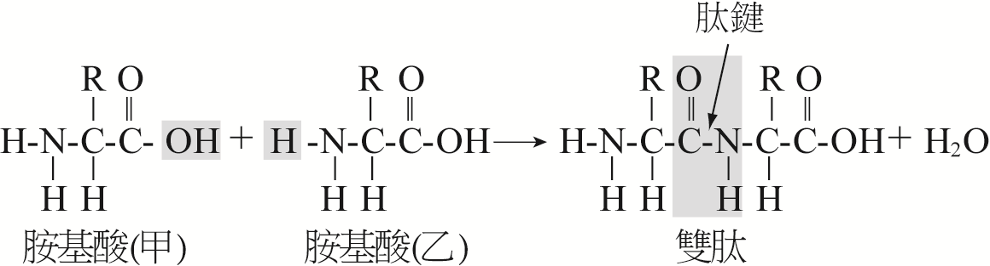
- 出處：《選修生物下》11-6 生物技術
解析：溫度是影響酵素活性最直接的因子之一。
- 出處：《選修生物下》8-2 排泄作用
解析：腎小管的構造依序為「近曲小管→亨耳氏套（亨耳環管）→遠曲小管」，此段主要負責再吸收與分泌作用。
- 出處：《選修生物下》9-4 激素的功能
解析：胰島素和升糖素調控關係為拮抗；(A)雄性素和雌性素都是促進第二性徵的表現；(B)副甲狀腺素提升血鈣濃度，而降鈣素為降低血鈣濃度，亦屬於拮抗；(C)腎上腺素和去甲基腎上腺素都可促使心搏加快、血壓升高及血糖上升；(D)黃體素濃度上升時，對腦垂腺前葉分泌的濾泡刺激素（促濾泡成熟激素）會產生負回饋。
- 出處：《基礎生物下》6-2生態系
解析：(A)(B)此生態系的能量總和：浮游生物＞魚＞海獅＞北極熊；(D)此生態系的生物數量應為：浮游生物＞魚＞海獅＞北極熊。
- 出處：《選修生物上》4-4 植物對環境刺激的反應
解析：(A)氣孔多會增加蒸散速率，不適合生長於乾旱的環境；(B)氣孔關閉是因保衛細胞內的鉀離子流出所造成；(D)保衛細胞的細胞壁，內側壁較厚。
- 出處：《選修生物下》 10-3 免疫作用
解析：發炎反應是受傷組織釋放組織胺，使血管擴張、管壁通透性增大，導致受傷部位呈現紅、熱、腫、痛的現象。
- 出處：《選修生物上》4-4 植物對環境刺激的反應
解析：化學防禦指的是植物細胞除了合成生長必須的物質，還會製造某些特殊氣味或有毒的代謝物以進行防禦，而(B)(C)選項屬於物理防禦；(D)是生物防禦。
- 出處：《選修生物下》 10-3 免疫作用
解析：(A)吞噬細胞主要是呈現病原體的抗原；(B) T_{H}所釋出的細胞激素能協助被抗原活化的B細胞，使其分化為漿細胞，或是協助胞毒T細胞的活化；(C)(D)當記憶細胞再遇到相同抗原時，可以產生快速及強烈的免疫反應。
- 出處：《選修生物上》 4-3 植物生長與發育的調節
解析：當頂芽存在時，會因為頂芽產生的生長素濃度高而抑制側芽的生長。
- 出處：《基礎生物下》6-1 族群與群集
解析：(A)掠食；(B)互利共生；(C)片利共生；(D)寄生。
- 出處：《選修生物下》11-4 基因表現與蛋白質合成
解析：(A)轉錄發生在細胞核內；(C)單股的構造為RNA；(D在5'端加上端帽。
- 出處：《選修生物下》11-3 核酸的構造與複製
解析：乙圖中具有DNA和RNA兩種核酸，組成DNA的核苷酸為dAMP、dCMP、dGMP和dTMP，而組成RNA的核苷酸為AMP、CMP、GMP和UMP，故共8種。
- 出處：《基礎生物上》4-1 植物的營養器官
解析：甲和丁：表皮細胞，乙：維管束鞘細胞，丙：維管組織，戊：保衛細胞。具有葉綠體的細胞為乙和戊。
- 出處：《選修生物上》2-1 光合作用
解析：此植物具有發達的維管束鞘細胞，推測為C4植物，故選(B)。

二、多選題
21. 出處：《選修生物下》9-5 神經與內分泌的協調合作
解析：(A)哺乳動物的生物時鐘位於下視丘的視上交叉核；(B)視上交叉核可將光照訊息傳至松果腺，抑制其分泌褪黑激素，因此褪黑激素在夜間分泌較多，可促進睡眠；(E)視神經可將光照刺激訊號進行傳遞。
- 出處：《選修生物下》 9-4 激素的功能
解析：腎上腺素與升糖素皆可使血糖增加，腎上腺素另可使心跳增加，但兩者對血鈣變化無直接影響。
- 出處：《基礎生物上》 4-1 植物的營養器官
解析：(A)邊材與心材屬於木質部，皆為維管束的一部分，而非在其內外側；(C)木本雙子葉植物的莖部維管束呈環狀排列；(E)髓多為薄壁細胞。

- 出處：《選修生物下》 12-1 遺傳變異與演化
解析：(A)(77×2+94)/(77×2+94×2+29×2)＝0.62；(B)哈溫平衡的族群每一代的基因頻率不變；(C)1－0.62＝0.38；(D)1000×2×0.62×0.38＝471.2；(E)若個體隨機剔除，因A等位基因的頻率較多，所以遺失機率較小。
- 出處：《選修生物上》 1-3 細胞的構造與功能
解析：細胞膜主要由磷脂、蛋白質、醣蛋白及膽固醇所組成。
26. 出處：《選修生物下》9-1 感覺受器
解析：(B)味覺：味細胞；(D)平衡覺：毛細胞。。
27. 出處：《選修生物上》 4-4 植物對環境刺激的反應
解析：(B)開花由開花素誘導；(C)離層酸(ABA)含量高時會誘發種子休眠。
28. 出處：《選修生物下》8-1 含氮廢物的排除
解析：(A)尿素在肝臟中形成；(B)硬骨魚以排除銨離子(NH₄⁺)為主；(C)兩生類成體以排除尿素為主。
29. 出處：《選修生物下》11-4 基因表現與蛋白質合成
解析：(B)大腸桿菌屬於原核生物，細胞質不具有膜狀構造；(C)不具有粒線體，電子傳遞鏈產生ATP在細胞膜進行；(D)具有乳糖時才會開啟乳糖操縱組。
30. 出處：《選修生物上》 5-2 循環系統
解析：(B)(D)兩選項都會減緩心跳。
31. 出處：《基礎生物下》 6-4 人類與環境
解析：(A)櫻花鉤吻鮭生長在水溫攝氏16度以下的溪流中，暖化後的分布應更侷限於高山；(C)高山草原的分布應逐漸縮小；(D)紅樹林主要生長在熱帶與亞熱帶地區，暖化後的分布範圍可逐漸向高緯度延伸。
32. 出處：《選修生物下》9-2 神經元
解析：(B)去極化是因鈉離子通道的開啟；(C)靜止膜電位是因多種離子內外分布不均，以及鈉和鉀離子的常開通道數量不相同等因素所造成；(D)主要是鉀離子大量流出，造成膜電位下降超過原來的靜止膜電位。
33. 出處：《選修生物上》2-1 光合作用
解析：(C)發生在葉綠體基質；(D)固定CO₂的酵素需要受到光照的活化，所以碳反應（卡爾文循環）通常發生在白天。
34. 出處：《選修生物下》 11-1 染色體與遺傳
解析：(A)此性狀基因為隱性位於X染色體上，所以雌、雄果蠅都可見到，但雄果蠅較常見；(D)親代雄果蠅的白眼基因位於X染色體，故只能傳給子代雌果蠅。
35. 出處：《選修生物下》 10-3 免疫作用
解析：(B)專一性受體只能與特定抗原結合；(D)病毒感染時，除了T_{C}之外尚有其他模式可殺死被感染的細胞，如藉由自然殺手細胞(NK)或補體等。
三、閱讀題
36. 出處：《選修生物下》 12-1 遺傳變異與演化
解析：(A)(E)文章提及：「痲瘋分支桿菌約有330 萬個鹼基，其中有1600個功能基因，而肺結核分支桿菌有440 萬個鹼基，其中有4000 個功能基因」；(C)文章提及：「唯這種基因丟失並不影響其致病能力，反而因為基因組成簡單，有利於科學家定位重要致病基因群」。
37. 出處：《選修生物下》 12-1 遺傳變異與演化
解析：(A)文章提及：「痲瘋分支桿菌可能是經由不同於其他分枝桿菌的代謝途徑，才得以在巨噬細胞中生長與繁殖」；(B)文章無提及；(C)文章提及：「痲瘋分支桿菌失去許多分支桿菌屬致病性細菌代謝宿主脂類的相關基因」；(D)文章提及：「肺結核分支桿菌中有許多的功能基因，在痲瘋分支桿菌因結構不完整而以無功能性的假基因方式存在」；(E)文章提及：「痲瘋分支桿菌有一半以上的基因，因為不再是生存所需而逐漸丟失，且丟失比例遠高於目前所有研究過的生物」。
38. 出處：《選修生物下》 10-1 病原體
解析：文章第一段最後提及：「痲瘋分支桿菌失去許多分支桿菌屬致病性細菌代謝宿主脂類的相關基因。推測痲瘋分支桿菌可能是經由不同於其他分枝桿菌的代謝途徑，才得以在巨噬細胞中生長與繁殖。」，故推測可能轉而利用巨噬細胞所提供的物質。
39. 出處：《選修生物上》 1-3 細胞的構造與功能
解析：文章提及：「PINK1基因的產物為一種位在粒線體上具有磷酸酶活性的酵素」。
40. 出處：《選修生物上》 1-3 細胞的構造與功能
解析：文章提及：「PINK1 酵素留在粒線體外膜上，並自體磷酸化而累積，導致細胞質中的Parkin蛋白轉移到粒線體上」。
41. 出處：《選修生物上》 1-3 細胞的構造與功能
解析：文章提及：「粒線體的內膜兩側氫離子分布不均，形成電位差」。
42. 出處：《應用生物全》 4-1 入侵外來種
解析：(A) Solenopsis invicta只是280種紅火蟻之一；(B)文章提及：「經追查，此物種最先出現在阿拉巴馬州，與貨船的泊靠有關」；(C)臺灣發現的紅火蟻並非為了生物防制而引進。
43. 出處：《應用生物全》 4-1 入侵外來種
解析：紅火蟻巢內工蟻數量最多，主要負責搜尋食物。
44. 出處：《應用生物全》 4-1 入侵外來種
解析：(A)文章提及：「物理方法是對蟻巢用火燒或噴熱蒸氣來消滅蟻塚，但卻是危險的行動」； (B)文章提及：「蚤蠅會產卵並寄生在紅火蟻的頭胸部，且具有物種專一性」；(D)文章提及：「紅火蟻是絕佳的掠食者，其獵物包括甘蔗的害蟲白斑擬蝶蛾，及水稻的害蟲稻褐蝽等。」，但紅火蟻族群繁殖快速，且對生態環境危害嚴重；(E)文章提及：「20%的紅火蟻帶有SINV-1 病毒，造成蟻群慢慢死亡」，非快速方法。

第貳部分 ：非選擇題
一、出處：《選修生物上》3-1 水和礦物質的吸收與運輸
二、出處：《基礎生物上》1-3 細胞的生理
2. 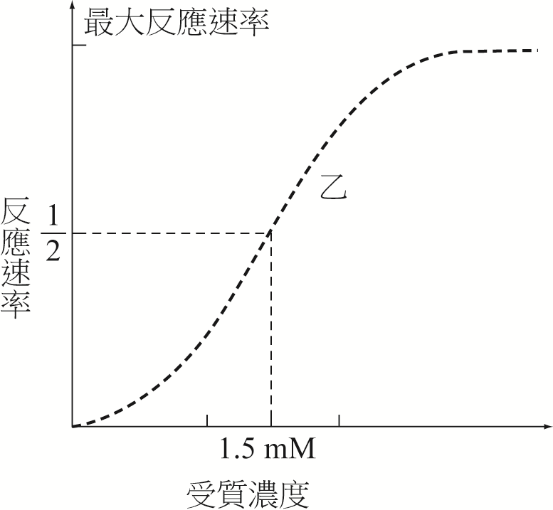
三、出處：《基礎生物下》6-3 多樣的生態系
四、出處：《選修生物下》11-4 基因表現與蛋白質合成

